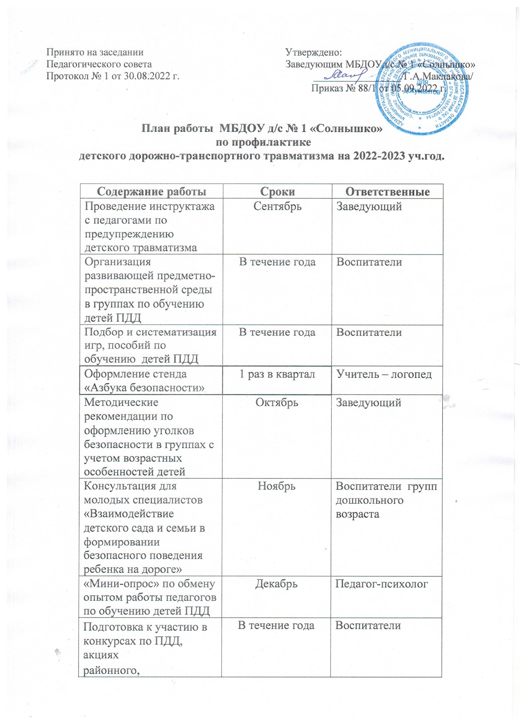

регионального уровней
Подбор и систематизация подвижных игр по теме: «Правила дорожного движения» | Январь | Инструктор по физической культуре
Обновление информации по ДДТТ на сайте МБДОУ д/с № 1 «Солнышко | По мере необходимости | Воспитатель
Консультация для воспитателей «Система работы по ПДД» | Февраль | Заведующий
Организация физкультурного досуга «Мой друг – светофор» | Март | Инструктор по ф.к.
Подбор и просмотр детских обучающих мультфильмов по теме | В течение года | Воспитатели
Беседы по ПДД во время организации целевых прогулок, экскурсий, мини – походов. | В течение года | Воспитатели
Организация сюжетно – ролевых и дидактических игр по ПДД в группах и на участках ДОУ. | В течение года | Воспитатели
Чтение художественной литературы по ПДД | В течение года | Воспитатели
Заучивание стихотворений, загадок по ПДД | В течение года | Воспитатели
Просмотр обучающих мультфильмов и презентаций по ПДД | В течение года | Воспитатели/  Специалисты
Выставки творческих работ детей по теме (совместное творчество детей, родителей и педагогов) | В течение года | Воспитатели/  Специалисты
Музыкальные и физкультурные развлечения | В течение года (согласно с планом специалистов) | Музыкальные руководители/  Инструкторы по ФК
Анализ проводимых профилактических мероприятий с детьми | В течение года (по запросу УО) | Воспитатели
Привлечение родителей к участию в пропагандистских акциях по предупреждению ДДТ | В течение года | Воспитатели
Участие инспектора ПДС в образов.деятельности | Апрель | Воспитатели

Приложение 1.

Наблюдения:
- наблюдение за движением пешеходов;
- наблюдение за движением транспорта;
- рассматривание видов транспорта
Беседы с воспитанниками:
- Моя улица;
- Пешеходный переход;
- Транспорт;
- Аккуратность гололёд на дороге вас спасёт;
- Дорога не место для игр;
- Какие бывают машины;
- Что такое светофор;
- Правила поведения в автобусе;
- Я - велосипедист!;
- Правила дорожные, которые нужно — знать; |
Сюжетно-ролевые игры:
- Мы водители и пассажиры;
- Водители и пешеходы;
- Шофёры;
- Транспорт;
- Служба спасения;
- Скорая помощь;
- Поездка на автомобиле;
Дидактические игры:
- Можно-нельзя;
- По земле, по воде, по воздуху;
- Наша улица;
- Красный, желтый, зеленый;
- Найди такой же знак;
- Собери автомобиль;
- Транспорт;
- Угадай вид транспорта по описанию
Подвижные игры:
- Воробушек и автомобили;
- Бегущий светофор;
Мы едем, едем, едем...;
- Красный, желтый, зелёный;
- Светофор;
- Поезд.
Чтение художественной литературы:
- С. Михалков «Моя улица», «Велосипед», «Скверная история»;
- С. Маршак «Милиционер», «Мяч»;
А. Северный «Светофор»;
- В. Семиренко «Запрещается-разрешается»;
- В. Головко «Правила движения»;
- Я. Пишумов «Машины», «Самый лучший пешеход»,
«Три сигнала светофора»;
- В. Волков «В парке»;
М Пляцковский «Светофор»;
- И. Лешкевич «Гололед»;
- В. Степанов «Машины»;
- В. Кожевников «Светофор»;
- И. Серяков «Улица, где все спешат»;
- И. Л. Сандбери «Мальчик и сто автомобилей»;
- О. Бедарев «Правила дорожные»;
Конструирование, рисование, лепка по ПДД.
Просмотр мультипликационных фильмов, презентаций, видеофильмов по ПДД.

